**Undersøg radioaktive kilder og strålingens absorption**

Sammensæt denne opstilling:

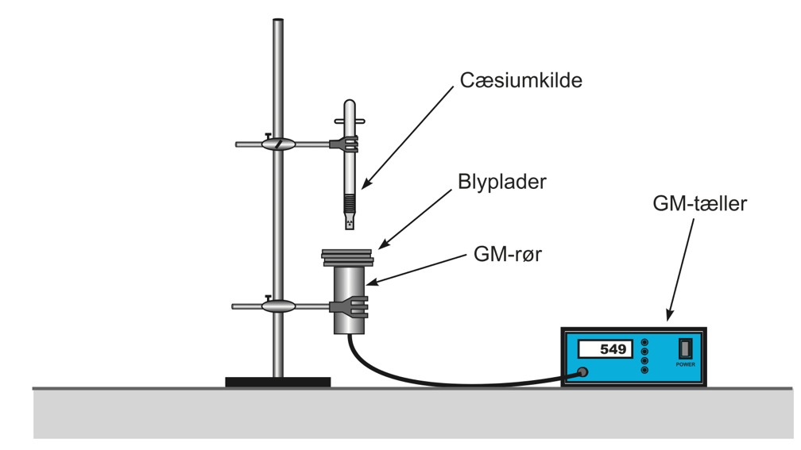

Radioaktiv kilde

Plader af aluminium

eller bly

Vi anvender computeren og programmet Loggerpro som GM-tæller.

Programmet indstilles til at tælle i 60 sekunder ad gangen og start med at måle baggrundstrålingen: _________

**Alfastråling:**

Sæt alfakilden ind i stativet og undersøg, hvilke af materialerne papir, aluminium og bly, der stopper strålingen. Alfakilden skal tæt på GM-røret.

**Betastråling:**

Sæt betakilden ind i holderen og undersøg, hvilke af materialerne papir, aluminium og bly, der stopper strålingen.

Find 6 aluminiumsplader med samme tykkelse, mål deres tykkelse og udfyld tabellen:

|  |  |  |  |  |  |  |  |
| --- | --- | --- | --- | --- | --- | --- | --- |
| Antal Al-plader | 0 | 1 | 2 | 3 | 4 | 5 | 6 |
| Antal tællinger |  |  |  |  |  |  |  |
| Antal tællinger - baggrundsstrålingen |  |  |  |  |  |  |  |

Tegn en graf i Maple, hvor antallet af mm aluminium er ud af x-aksen og antal tællinger uden baggrundstråling er op af y-aksen. Hvordan ser grafen ud?

**Gammastråling:**

Skru gammakilden ind i holderen og undersøg, hvilke af materialerne papir, aluminium og bly, der stopper strålingen.

Find 6 blyplader med samme tykkelse, mål deres tykkelse og udfyld tabellen:

|  |  |  |  |  |  |  |  |
| --- | --- | --- | --- | --- | --- | --- | --- |
| Antal blyplader | 0 | 1 | 2 | 3 | 4 | 5 | 6 |
| Antal tællinger |  |  |  |  |  |  |  |
| Antal tællinger - baggrundsstrålingen |  |  |  |  |  |  |  |

Tegn en graf i Maple, hvor antallet af mm bly er ud af x-aksen og antal tællinger uden baggrundstråling er op af y-aksen. Hvordan ser grafen ud?